Telcomundo

Manual de migración

Versión: 1.0

Contenido

**MIGRACION DE BASE DE DATOS DE MYSQL A SQL SERVER** 3

**Objetivo** 3

**Alcance** 3

**Normativa** 4

**Definiciones:** 4

**Ejecución** 5

**Bibliografía** 14

# **MIGRACION DE BASE DE DATOS DE MYSQL A SQL SERVER**

## **Objetivo**

Es el de dar una orientación en el proceso de migración de base de datos con los programas y elementos que se requieren para su correcto procedimiento.

## **Alcance**

La migración que se realiza en este manual es de una base de datos de Mysql la cual se migrara a Sql la cual es utilizada para el aplicativo web de Telcomundo.

## **Normativa**

ISO 27001:2013: estándar para la seguridad de la información (Information technology - Security techniques -

Information security management systems - Requirements).

## **Definiciones:**

**SSMA:** siglas de SQL Server Migration Assistant es la herramienta que se utilizara para la migración de la base de datos la cual automatiza el proceso

**MYSQL:** Es un sistema de gestión de base de datos en donde se encuentra la base de datos a migrar.

**SQL SERVER:** es un sistema de gestión de base de datos relacional, desarrollado por la empresa Microsoft y es a donde se migrara la base de datos.

## **Ejecución**

Se descarga e instala SSMA para MYSQL

Abrimos Sql Server y conectamos el servidor

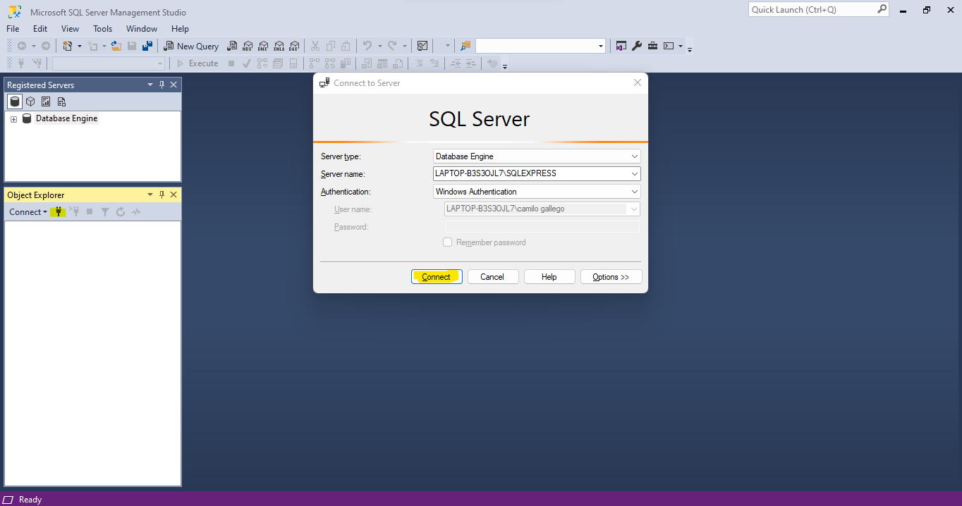

Creamos una nueva base de datos la cual nombramos MIGRACION DE MYSQL

En el asistente de migración SSMA creamos un nuevo proyecto:  
  
Conectamos a Mysql con los datos del servidor:  
  
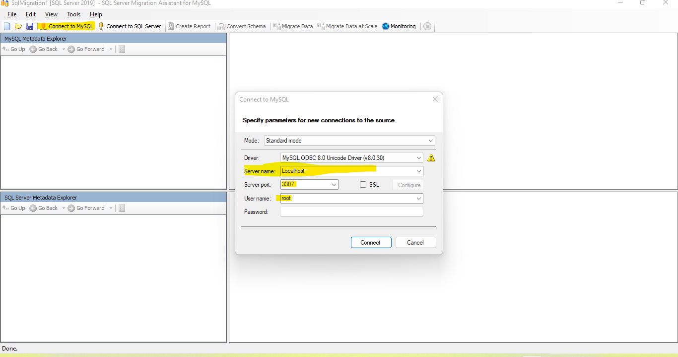

Nos arroja todas las bases de datos que tenemos y escogemos solo la que queremos migrar:  
  
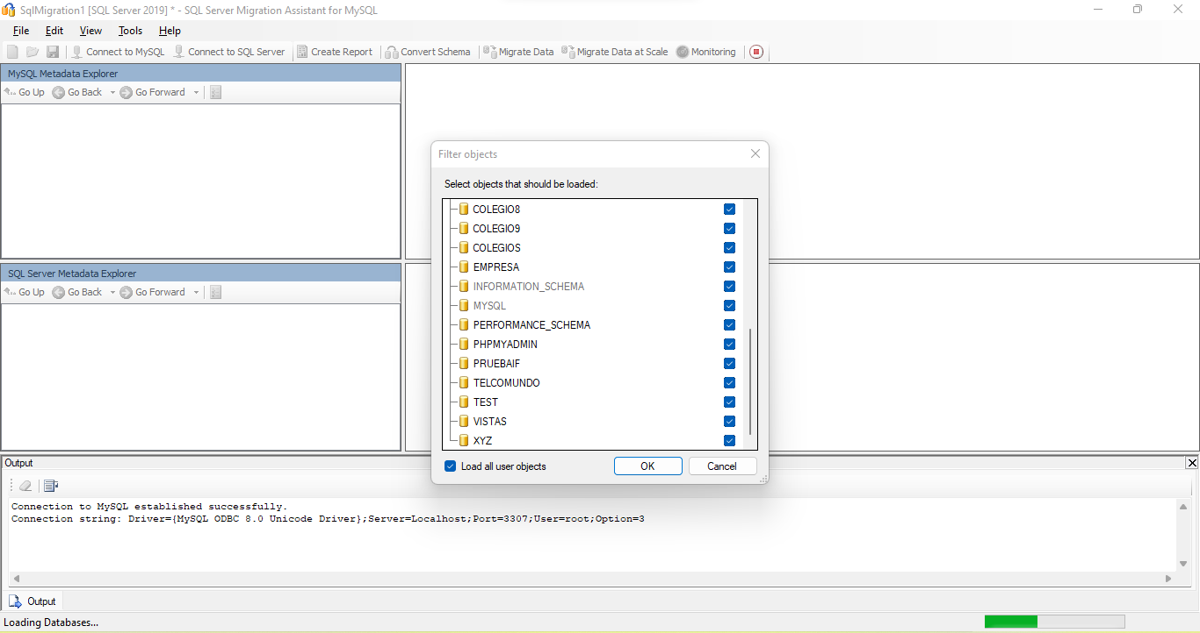

Nos aparece el servidor expandimos y seleccionamos todas las carpetas de la base de datos:  
  
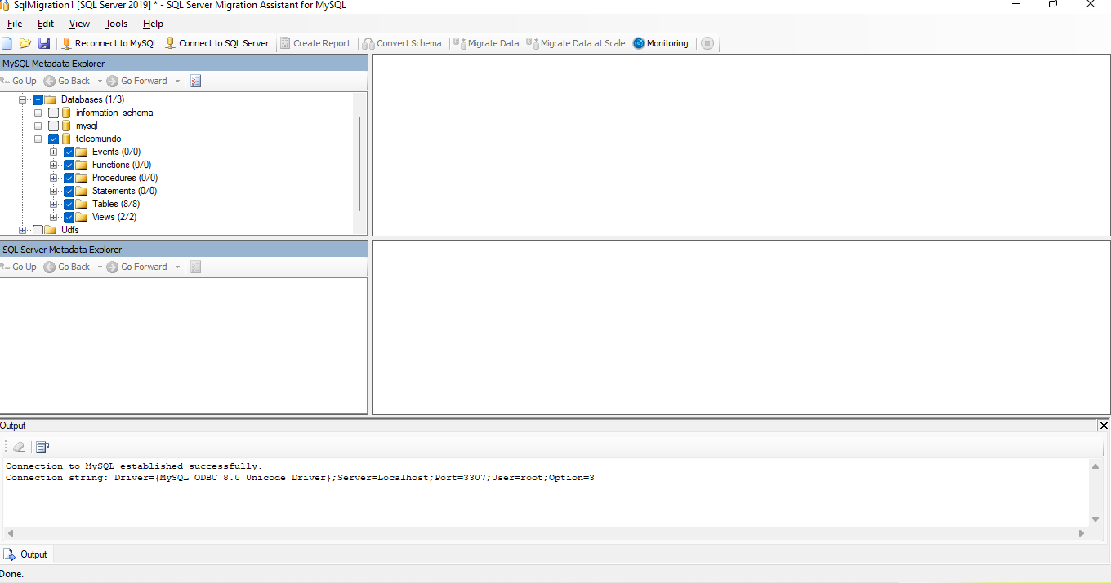

Ahora conectamos SQL server con el nombre del servidor y la base de datos que creamos, activamos trust server y conectamos:

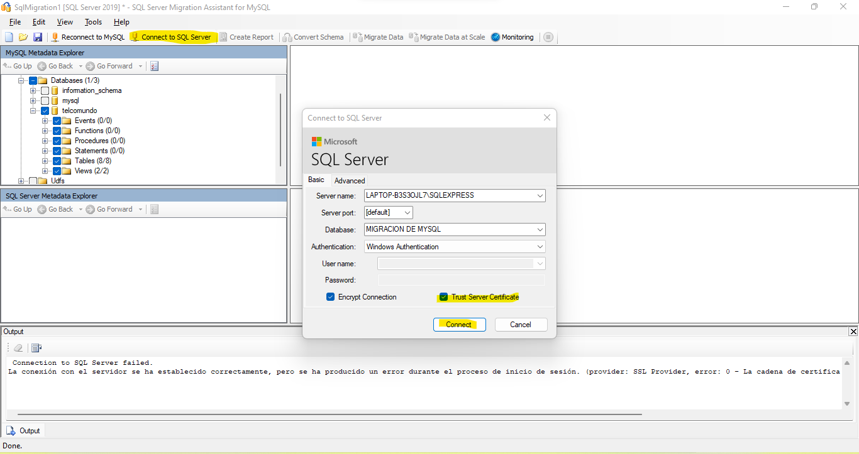

Nos aparece las bases de datos de Sql escogemos la base donde vamos a migrar y la damos clic derecho y sincronizar:  
  
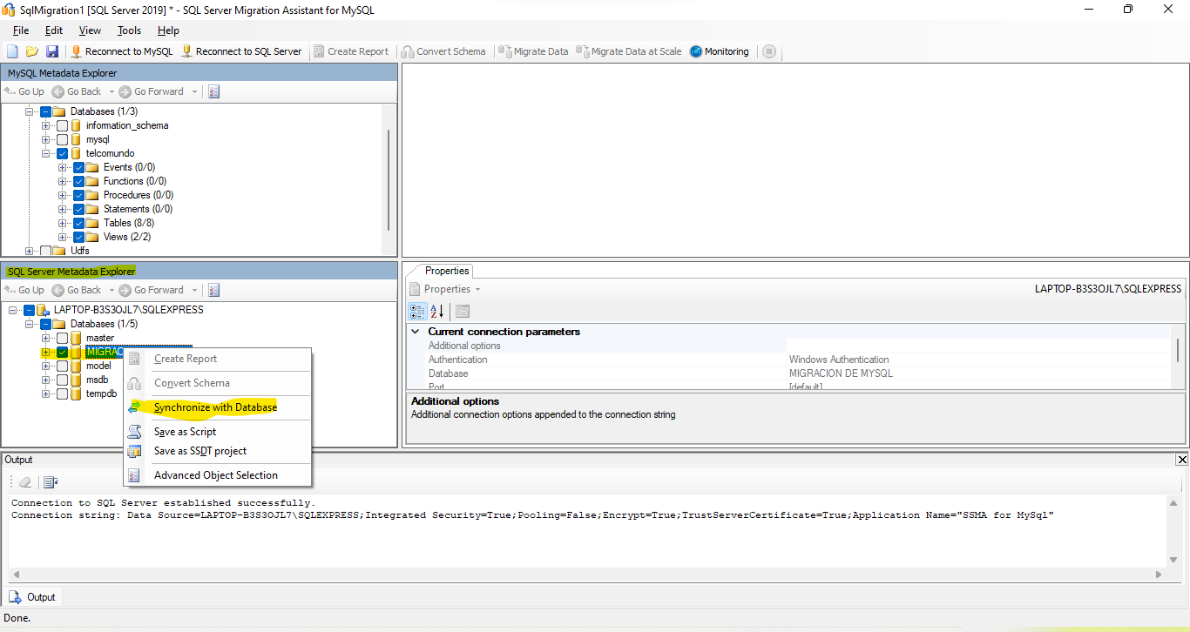

En la base de datos de Mysql le damos clic derecho y le damos en Convert Schema:

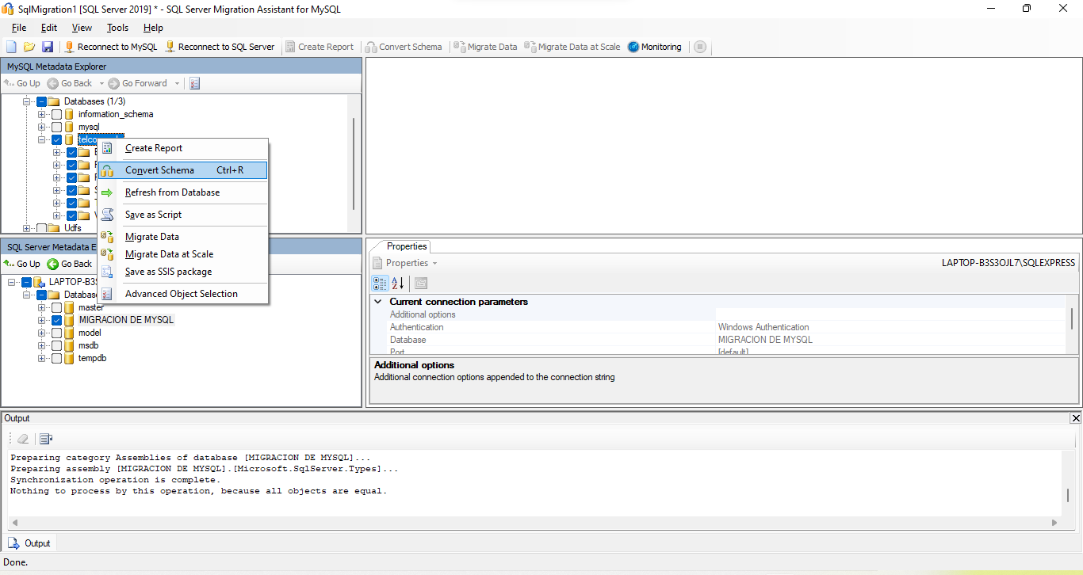

Nuevamente volvemos a sincronizar la base de datos en SQL:



Nos sincroniza la base de datos nos arroja esta vista y le damos Ok:

En SQL Server actualizamos y ya nos aparecerán nuestra base migrada:  
  
## **Bibliografía**

<https://www.youtube.com/watch?v=KMLVrLd9EKI>

<https://learn.microsoft.com/es-es/sql/sql-server/migrate/guides/mysql-to-sql-server?view=sql-server-ver16>

<https://www.netveloper.com/migrar-una-base-de-datos-de-mysql-a-sql-server>